封面

目錄

# 壹、前言

### **一、 網站名稱**

「旅行筆記」「Travel Notes」

### **二、網站主題**

旅行是一種享受也是自我修行的過程，出發之前的行程規畫是一個培養規劃能力、自我對話的過程，旅途的過程更是能夠為人生增添閱歷，增進生活的層次，旅行是一個享受具備自我成長的有深度活動，在進行這樣的活動時，一定會有許多想要紀念的人、事、物與時刻，也一定會有想要分享感受、分享實用資訊……的需求。而該網站提供消費者記錄事後的感想以及去過的景點。年末時可以細細回顧過程感受自己所踏過的歷程。

### **三、網站介紹**

本網站除了記錄筆記提供年度回顧之外還提供了AI推薦景點以及相簿的功能，此外曾還有可以瀏覽別人文章的功能。

### **三、動機及目的**

源於小組成員的旅行經驗，常常在旅行之後，那些紀錄著旅行有多麼精彩的相片與當下的記錄都會散落在各處，缺少了更系統性的整理。但是這些相片與紀錄記錄著人們旅程中的有哪些心境、自我修行的體悟，對旅行的人來說是這些相片與紀錄都是深刻而美好的記憶的連結，他們應該被系統性的整理，讓人們可以更便利的收藏、回憶旅程中的美好

熱愛旅行的小組成員們在旅行的時候，希望旅程中許多珍貴精彩時刻，可以即時跟親朋好友的分享，我們覺得可以即時跟朋友分享旅行當下想了什麼、做了什麼，分享快樂是件幸福的事情，這分享慾的需求也是維繫人與人之間情誼的重要要素。

便由「收藏、回憶旅程中的美好」、「跟朋友分享旅行當下想了什麼、做了什麼」此兩種需求開始發想。

此外，有時也因生活與工作花了部分精力，有大好時光的時候，卻沒有動力去想要規劃去哪裡玩。便有了規劃一個可以分享旅遊資訊的平台，讓多數人規畫行程時，能夠有更多的參考資訊的想法

於是，「旅行筆記」「Travel Notes」，一個滿足「收藏、回憶旅程中的美好」、「跟朋友分享旅行當下」、「分享旅遊資訊」三種需求的平台就這樣誕生了

「旅行筆記」「Travel Notes」本網站為了解決這些痛點而做了一個統合「記 錄」、「Ai規劃」、「分享文章」、「回顧」、「交流」的網站。

# 貳、市場分析

### **一、受眾客群分析**

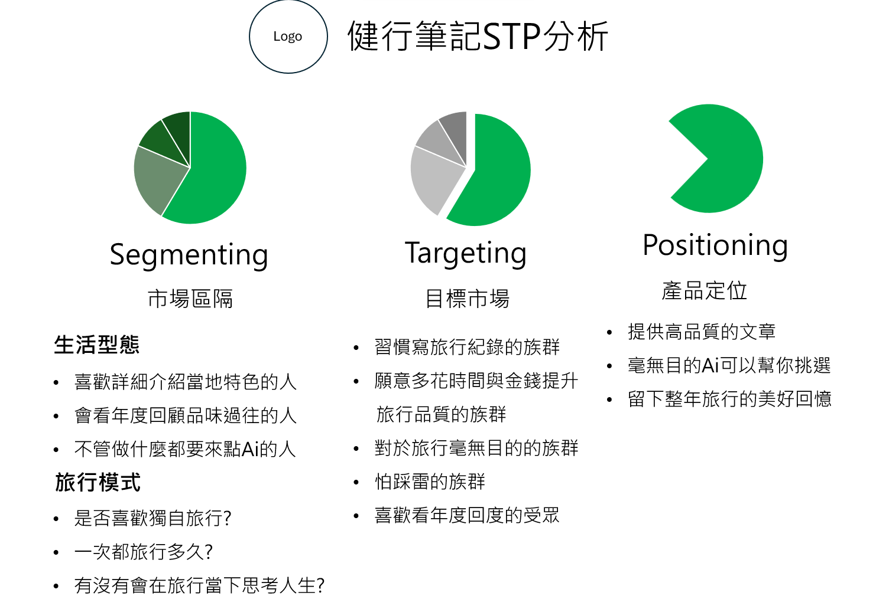

### **二、同理心地圖 | 核心路徑圖 | 競爭者分析 | ＳＷＯＴ分析**

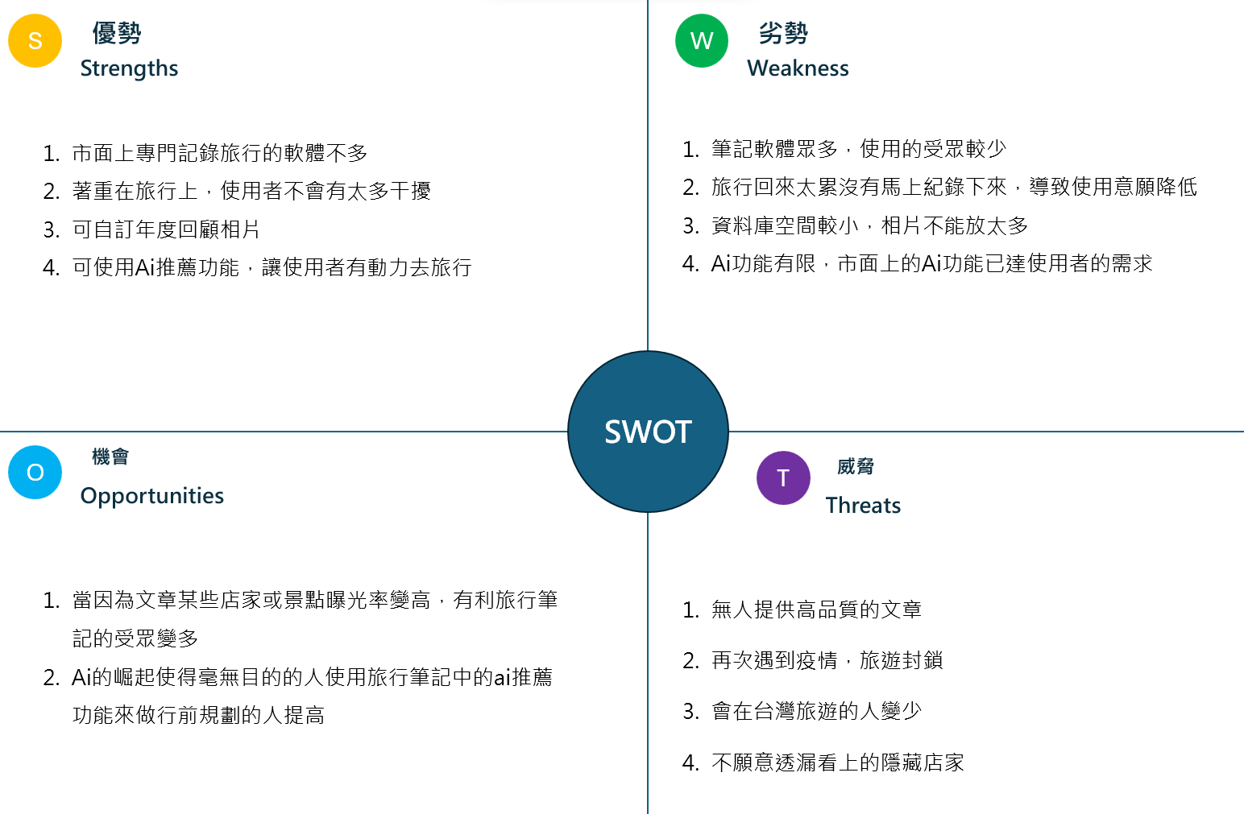

# 叁、網站設計與建置

### **一、LOGO商標設計**

### **二、網頁色彩配置**

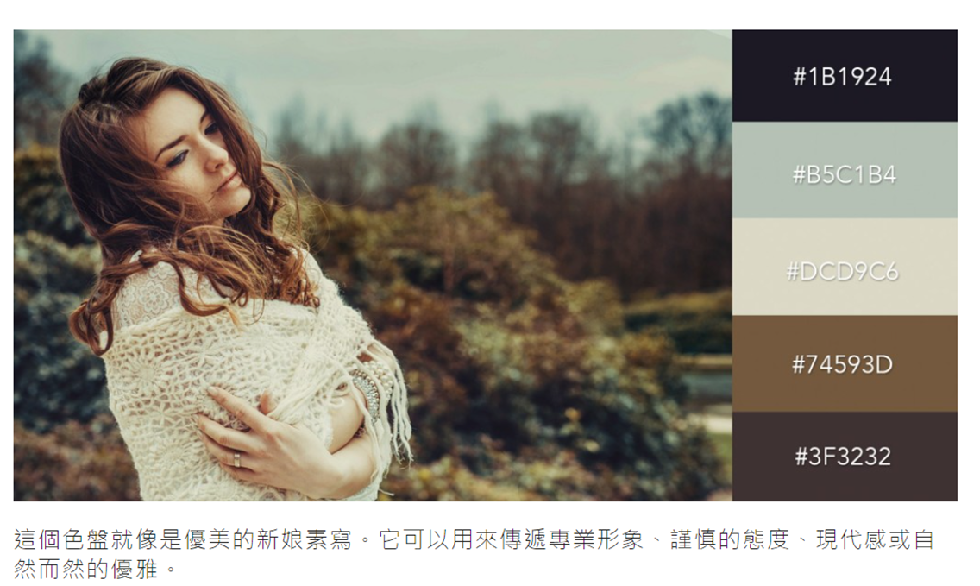

### **三、網站架構**

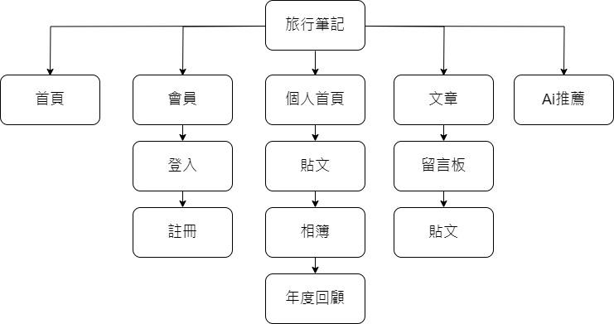

### **四、流程圖 Flow Chart/UI Flow**

### **五、網站版面配置 | 網站功能**

**1. 首頁**

* 瀏覽其他使用者分享的文章
* 搜尋引擎
* 側邊導覽功能

**2. 會員**

* 使用者可以很流利的輸入信箱跟密碼可以登入，註冊時僅需提供信箱與自訂的密碼可以註冊，可以讓使用者在個人設定選擇想留下的資訊
* 使用加鹽雜湊方法存密碼資安升級

**3. 個人首頁**

* 使用者可以自由調整個人基本資料
* 使用者可以CRUD
* 使用者可以搜尋歷史文章

**4. 文章**

* UPDATE縮圖
* 發布文章以及存檔草稿(CRUD)
* 草稿可以搜尋後繼續編輯或刪除(CRUD)
* 使用者寫文章時可以編輯文字和圖片
* 使用者可以選擇與文章相關的標籤
* 寫文章時有即時存檔功能

**5. AI推薦**

* 使用者可以自己挑選自己喜好的標籤讓系統推薦給您
* 使用者可以根據當下的心情去挑選3個標籤後使用AI系統推薦給您最符合當下想去的景點

**6. 相簿**

* 使用者可以上傳相片或相簿亦可以增加或刪除
* 使用者可以刪除相片或相簿30天後自動清空回收桶

**7. 年度回顧**

* 使用者可以從相片或相簿裡挑選符合的照片進行放置

# 肆、網站開發使用技術及工具

ASP NET ML NET JS JQ HTML

draw.io

vscode

# 伍、組員介紹及工作分配

|  |  |  |  |  |  |  |
| --- | --- | --- | --- | --- | --- | --- |
| 鄭育驊 | 會員 | 企劃書整理 |  |  |  |  |
| 何宗育 | 編輯文章 | 側邊欄 | 新增貼文 | 貼文檢視 | 首頁 | 完整文章頁面 |
| 賴弘軒 | Ai推薦 | 旅行規劃 | 系統架構圖 | SQL資料結構圖 | 資料整理 | 資料收集 |
| 吳迎韶 | 年度回顧 | 個人Page | 個人設定 | 企劃書整理 |  |  |
| 洪聖哲 | 相片 | 草稿List |  |  |  |  |